Mettre une image sur un bouton
Cliquer sur la propriété Image
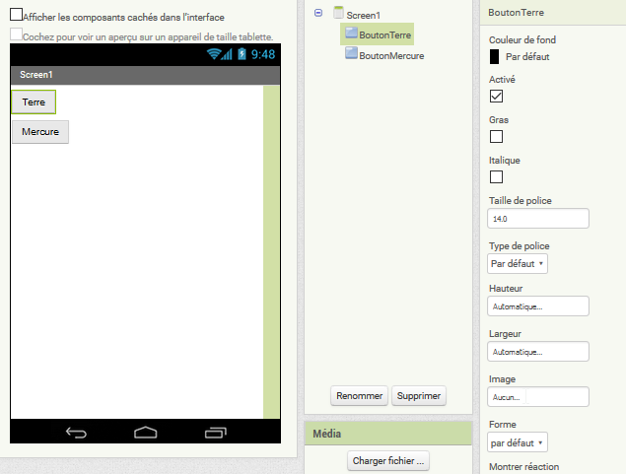
puis choisir l'image.
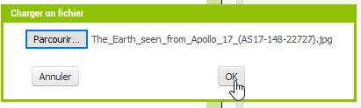
L'image est envoyée sur le serveur AppInventor 2
Attention à ne pas envoyer d'images trop lourdes.
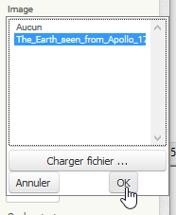
On peut demander que le bouton fasse la largeur de l'écran :
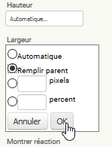
Si on veut que le bouton soit carré, on peut demander que la hauteur soi égale à la largeur :
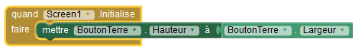
Cela ne se voit pas dans le navigateur mais sur le téléphone directement :
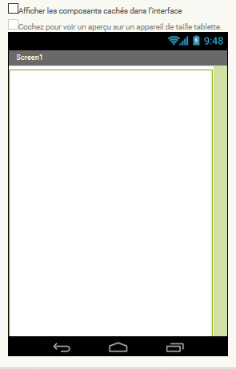
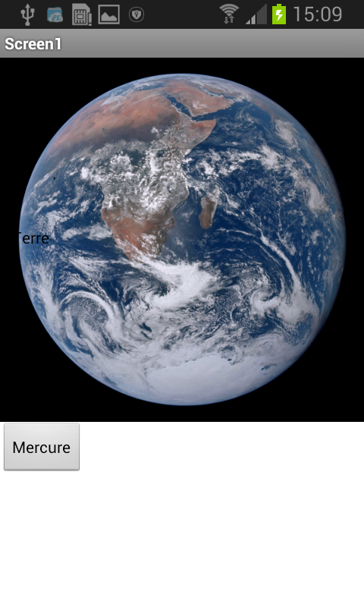
Si on veut qu'il fasse la moitié de l'écran :
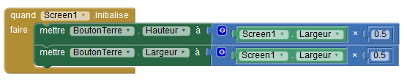
En améliorant la mise en page, on peut obtenir des interfaces sympathiques.


